Work 13
題目
請研究使用 aggregation pipeline 語法，將華氏溫度改為攝氏，也把 tempsF 改成 tempsC
程式碼
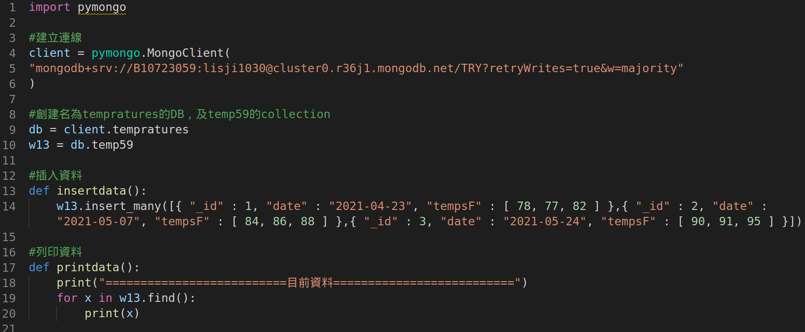
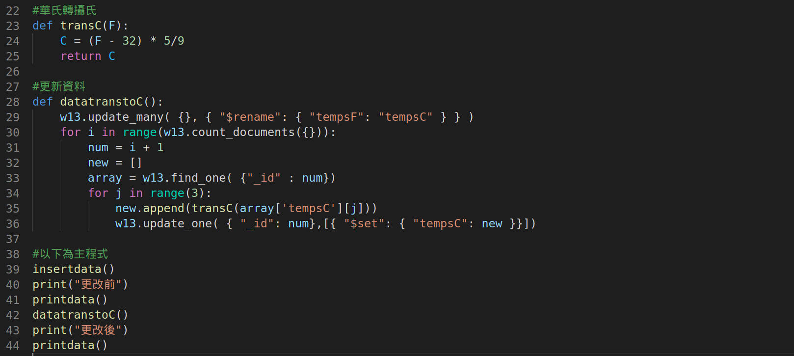
結果
